作者简介：
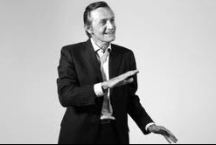
让·巴蒂斯塔·丹尼尔（Jean-Batiste Danet）是龙丹公司首席执行官。龙丹公司是全世界数一数二的设计和创新机构。

